ГОСУДАРСТВЕННОЕ БЮДЖЕТНОЕ ПРОФЕССИОНАЛЬНОЕ ОБРАЗОВАТЕЛЬНОЕ УЧРЕЖДЕНИЕ КАМЧАТСКОГО КРАЯ
«КАМЧАТСКИЙ МЕДИЦИНСКИЙ КОЛЛЕДЖ»

МЕТОДИЧЕСКАЯ РАЗРАБОТКА
ЛЕКЦИИ
ОП.00 Общепрофессиональные дисциплины________________
ОП.05. Генетика человека с основами медицинской генетики_______
по теме: _____«Размножение организмов. Гаметогенез»______________
для специальностей: код 31.02.01 специальность «Лечебное дело»
Уровень подготовки: углубленный

Рассмотрена  на заседании цикловой методической  комиссии (название комиссии)  Протокол №_____ от___ ______20___г.  Председатель ЦМК ____/ Г. В. Яковишин | СОГЛАСОВАНО  Заместитель директора по УМР  __________/С.В. Коровашкина  ____ _________20___г.
Составители:
Левенец О.В. – преподаватель ГБПОУ КК «Камчатский медицинский колледж»

Петропавловск-Камчатский, 20____

СОДЕРЖАНИЕ

Пояснительная записка……………………………………………........... | 3
Структурно-логическая схема лекции…………………………………... | 7
Содержание лекции………………………………………………............. | 9
Список использованных источников……………………………………. | 20
Приложение А. Комплекс упражнений ………………………………… | 22
Приложение Б. Закрепление нового материала ……………………….. | 23
Приложение В. Текущий срез знаний …………………………………..  Приложение Г. Внеаудиторная самостоятельная работа ……………...  Приложение Д. Рефлексия ……………………………………………… | 27  32  33

ПОЯСНИТЕЛЬНАЯ ЗАПИСКА

Методическая разработка лекции по теме: «Размножение организмов. Гаметогенез» разработана в соответствии с ФГОС СПО специальности 31.02.01 «Лечебное дело» и рассчитано на одну лекцию (2 часа) в соответствии с календарно-тематическим планом программы учебной дисциплины.
Актуальность темы:
Гаметогенез - процесс образования и развития гамет. От этого процесса во многом зависит жизнь и здоровье будущего потомства. Если в клетках гонад родителей возникает мутация, то потомство рождается с хромосомными болезнями (синдром Дауна, синдром Эдвардса, синдром Патау). Большинство аномальных зигот и бластоцист (первые 2 недели после оплодотворения) гибнут поскольку аномалии кариотипа негативно влияют на успешность протекания предымплантационных этапов онтогенеза, нарушая ключевые морфогенетические процессы, взаимодействие генов и инактивируя процессы развития. Летальный или дисморфогенетический эффект хромосомных аномалий обнаруживается на всех стадиях внутриутробного онтогенеза (имплантации, эмбриогенеза, органогенеза, росте и развитии плода). Кроме того, хромосомные болезни могут передаваться по наследству. Например, у индивидов с синдромами Дауна и трипло-Х образуются нормальные и дисомные гаметы. Такое происхождение дисомных гамет - следствие вторичного нерасхождения, т.е. нерасхождения хромосом у индивида с трисомией. Большая часть наследуемых случаев хромосомных болезней связана со сложными перестройками хромосом в процессе мейоза (робертсоновскими транслокациями, сбалансированными реципрокными транслокациями между двумя и более хромосомами и инверсиями) у здоровых родителей. Здесь важна периконцепционная (до зачатия) профилактика врожденных болезней, включающая в себя планирование беременности, прием поливитаминов и фолиевой кислоты, соблюдение режима сбалансированного питания, проведения полного обследования супругов и дородовой диагностики. Профилактика направлена на предотвращение передачи хромосомной мутации в ряду поколений. Значительные успехи достигнуты с созданием и внедрением программы пренатальной диагностики, которая направлена на оценку наследственного материала и фенотипа эмбриона и плода.
Тип учебного занятия: лекция
Цели занятия:
Учебные:
- разобрать процессы мейоза и гаметогенеза человека;
- разобрать последствия нерасхождения хромосом во время мейоза;
- закрепить навыки решения генетических задач.
Развивающие:
- способствовать развитию клинического и логического мышления,
медицинской наблюдательности;
- способствовать развитию умения сравнивать и выделять различия;
- развивать познавательную и поисковую активность;
Воспитательная:
- формирование чувства ответственности, внимательного и доброжелательного отношения к пациентам, этики и деонтологии.
Мотивация темы
Тема «Размножение организмов. Гаметогенез» имеет важное значение в профессиональной деятельности медицинских специалистов, т.к. процесс образования и слияния двух родительских половых клеток – необходимые условия для зарождения новой жизни. Процесс деления половых клеток может быть нарушен, и тогда образуются клетки с мутациями. Это приводит к генным и хромосомным аномалиям и порокам развития во внутриутробном периоде индивидуального развития. Мутации могут заново возникать в гаметах здоровых родителей (спорадические случаи) или наследоваться от предыдущих поколений.
Обучающийся должен обладать общими и профессиональными компетенциями, включающими в себя способность:
ОК 2. Организовывать собственную деятельность, выбирать типовые методы и способы выполнения профессиональных задач, оценивать их выполнение и качество.
ОК 3. Принимать решения в стандартных и нестандартных ситуациях и нести за них ответственность.
ОК 4. Осуществлять поиск и использование информации, необходимой для эффективного выполнения профессиональных задач, профессионального и личностного развития.
ОК 5. Использовать информационно-коммуникационные технологии в
профессиональной деятельности.
ПК 1.1. Проводить мероприятия по сохранению и укреплению здоровья населения, пациента и его окружения.
Данное лекционное занятие способствует формированию у обучающихся следующих личностных результатов:
ЛР. 12. Способный искать нужные источники информации и данные, воспринимать, анализировать, запоминать и передавать информацию с использованием цифровых средств; предупреждающий собственное и чужое деструктивное поведение в сетевом пространстве.
ЛР. 14. Развивающий творческие способности, способный креативно мыслить.
ЛР. 15. Способный в цифровой среде проводить оценку информации, ее достоверность, строить логические умозаключения на основании поступающей информации.
После изучения данной темы обучающийся должен:
уметь: описывать процессы, происходящие в разные фазы мейоза, сравнивать процессы спермато- и овогенеза.
знать: фазы и биологическое значение мейоза. Развитие сперматозоидов и яйцеклеток человека. Гаметические мутации человека.
Междисциплинарные связи:
- ОДБ. 10 Биология
- ОП.03 Анатомия и физиология человека
- ОП 01.01 Здоровые дети
- ОП 01.02. Здоровые женщины и мужчины зрелого возраста
Методы организации и осуществления учебно-познавательной деятельности:
- словесный (лекция, объяснение, фронтальная беседа);
- наглядный (демонстрация мультимедийной презентации, видеофрагментов)
Место проведения лекции: учебная аудитория ГБПОУ КК «Камчатский медицинский колледж».
Материально-техническое оснащение занятия:
- Компьютер;
- Мультимедийное сопровождение;
- Мультимедийная презентация;
- Видеоролик «Мейоз»;
- Проектор;
- Задачи;
- Тесты.

СТРУКТУРНО-ЛОГИЧЕСКАЯ СХЕМА ЛЕКЦИИ

Этапы занятия | Время | Действия преподавателя | Действия обучающихся
Организационный момент | 2 | Проверяет присутствующих на занятии. Оценивает внешний вид. Сообщает тему, цели, план проведения занятий | Занимают рабочие места, приветствуют преподавателя, слушают, отвечают.  Записывают тему, цели, план проведения занятий, участвуют в целеполагании.
Изложение нового материала | 57 | Излагает материал, задает вопросы, показывает презентацию и видеоролик. | Слушают, отвечают, задают вопросы. Записывают в тетрадях требования к знаниям, умениям по теме. Оформляют конспект.
Физкультминутка | 2 | Демонстрирует студентам технику выполнения упражнений  (Приложение А) | Выполняют совместно с преподавателем
Закрепление нового материала | 15 | Раздает задачи (Приложение Б). Контролирует работу студентов. | Решают задачи у доски, отвечают, оценивают ответы одногруппников
Проверка усвоения полученных знаний | 10 | Проводит инструктаж, раздает тестовые задания, проводит анализ ошибок.  Озвучивает критерии оценивания  (Приложение В) | Выполняют тестовые задания. Совместно с преподавателем проводят анализ ошибок
Внеаудиторная самостоятельная работа обучающихся | 2 | Проводит инструктаж по выполнению самостоятельной внеаудиторной работе (Приложение Г) | Слушают, записывают в задание, задают вопросы.
Рефлексия | 2 | Раздает вопросы по рефлексии  (Приложение Д) | Осуществляют самооценку:  соотносят результаты своей деятельности с целью занятия.
Итого | 90

СОДЕРЖАНИЕ ЛЕКЦИИ

Лекция

- Мейоз
- Гаметогенез
- Нарушения процесса мейоза
- Вопросы для подготовки к практическому занятию

1. Мейоз

Для зарождения новой жизни необходимо слияние двух родительских клеток, называемых гаметами - яйцеклетки и сперматозоида. После их слияния образуется зигота, из которой развивается организм. Процесс, приводящий к образованию гамет, называется мейозом.
Мейоз (от греч. meiosis - уменьшение) - деление, приводящее к уменьшению в ядре клетки числа хромосом. С помощью мейоза происходит образование и созревание половых клеток (яйцеклеток и сперматозоидов) из особых соматических клеток яичников и семенников. В результате мейоза число хромосом уменьшается вдвое (из диплоидных клеток образуются гаплоидные).
Мейоз состоит из двух последовательных делений: первого и второго, причем удвоение ДНК происходит только перед первым делением. Перед делением, так же как в митозе, удваивается ДНК, количество хроматид удваивается. В профазе первого мейоза (в стадии пахитены) происходит очень важный процесс обмена генетическим материалом, называемый кроссинговером. Он заключается в том, что гомологичные хромосомы (напомним, что каждая из них состоит из двух хроматид) сходятся (конъюгируют) и образуют структуры из четырех хроматид. Далее происходит обмен участками между гомологичными хроматидами. Места обмена называют хиазмами: при последующем расхождении хромосом они остаются некоторое время связаны в точках, где произошел кроссинговер, морфологически это напоминает букву «Х», что и отражено в названии. У человека на хромосомный набор приходится от 35 до 66 хиазм (и даже до 100 у женщин). Насколько важен этот процесс, говорит тот факт, что у женщин профаза 1-го мейоза активно протекает в течение нескольких месяцев в период внутриутробного развития, а полностью заканчивается только к моменту овуляции уже в половозрелом возрасте, а у мужчин длится 20-25 суток. Этот механизм играет важную роль в формировании генетической изменчивости.
После первого деления быстро наступает второе без подготовки и без синтеза ДНК. Деление протекает по типу митоза - ровно пополам делятся хроматиды, но набор хромосом остается половинным.
Биологическое значение мейоза состоит в следующем:
Мейоз приводит к уменьшению числа хромосом вдвое, что обусловливает постоянство видов на Земле. Если бы число хромосом не уменьшалось, то в каждом последующем поколении происходило бы увеличение числа хромосом вдвое (у родителей - 46, у детей - 92, у внуков - 184 и т. д.).
Мейоз обеспечивает разнородность гамет по генному составу - в профазе за счет кроссинговера, в метафазе - за счет свободного перекомбинирования хромосом.
Случайная встреча гамет (сперматозоидов и яйцеклетки) с качественно различным набором генов обусловливает комбинативную изменчивость - гены родителей комбинируются, вследствие чего у детей появляются признаки, которых не было у родителей. Комбинативная изменчивость обеспечивает большое разнообразие человечества, но дает возможность приспосабливаться к изменяющимся условиям окружающей среды, способствуя выживаемости вида.
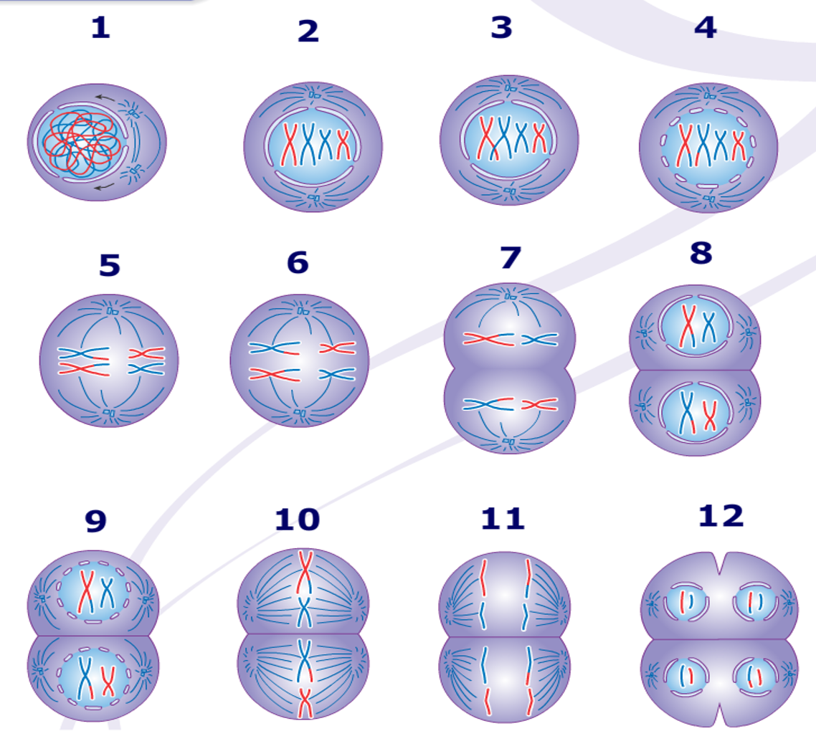
Рисунок 1 - Схема мейоза
1 – интерфаза; 2, 3, 4 – профаза I; 5, 6 – анафаза I; 7, 8 – телофаза I; 9 – профаза II; 10 - анафаза II; 11, 12 – телофаза II.

Итак, в результате мейоза образуются клетки с гаплоидным набором хромосом. При оплодотворении образуется зигота с диплоидным набором хромосом (2n2с): один набор - от отца (1n1c), другой - от матери (1n1с).

2. Гаметогенез
Половые клетки (гаметы) обеспечивают передачу наследственной информации потомкам. Мужские гаметы - это сперматозоиды, а женские - яйцеклетки. Созревают мужские гаметы в семенниках, а женские - в яичниках.
Процесс образования гамет называется гаметогенезом. Процесс развития сперматозоидов называется сперматогенезом, а яйцеклеток - оогенезом.
Сперматогенез
Семенник состоит из многочисленных канальцев, в стенках которых происходит развитие сперматозоидов. За это время клетка проходит несколько этапов развития:
а) зона размножения - расположена в наружном слое семенного канальца, здесь клетки делятся путем митоза - это диплоидные клетки. Они размножаются на протяжении всего периода половой зрелости мужской особи и называются сперматогониями. Некоторые из них перемещаются к просвету канальца в зону роста;
б) зона роста - сперматогонии растут, и образуется сперматоцит 1-го порядка;
в) зона созревания - сначала происходит 1-е мейотическое деление и образуется сперматоцит 2-го порядка; затем происходит 2-е мейотическое деление и образуются сперматиды;
г) зона формирования - сперматиды превращаются в сперматозоиды, у них формируются головка, шейка и хвостик. Одновременно при половом акте выделяется около 200 млн сперматозоидов. За всю жизнь в мужском организме продуцируются не менее 500 млрд сперматозоидов. Сперматозоиды подвижны, их скорость движения составляет 7мм/сек.
Оогенез (овогенез)
Оогенез происходит в яичниках. Начинается деление в эмбриональный период, когда клетки яичников делятся митозом и образуются овогонии, которые к моменту рождения превращаются в ооцит 1-го порядка и задерживают свое дальнейшее развитие до полового созревания.
С наступлением половой зрелости каждый ооцит переходит к росту: удваивается ДНК, увеличивается размер, накапливаются белки, жиры, углеводы, пигменты. Каждый ооцит окружается мелкими фолликулярными клетками, обеспечивающими его питание. Сначала образуется первичный, а затем - вторичный и зрелый фолликулы. Зрелый фолликул (граафов пузырек) заполнен жидкостью, а внутри него находится яйцеклетка.
Далее происходит овуляция (стенка зрелого фолликула лопается, яйцеклетка попадает в воронку маточной трубы), и наступает созревание яйцеклетки:
• 1-е мейотическое деление. Из ооцита 1-го порядка образуется ооцит 2-го порядка и направительное тельце, в которое уходит только избыток хромосомного материала, а запас питательных веществ остается в ооците 2-го порядка.
• 2-е мейотическое деление заканчивается образованием ооцита или зрелой половой яйцеклетки и трех направительных телец с половиной генетического материала. Направительные тельца вскоре погибают.
К началу полового созревания в яичниках находится примерно 100 000 ооцитов, однако за весь репродуктивный период в яичниках женщины образуется примерно 300-400 ооцитов.

3. Нарушения процесса мейоза

Под воздействием мутагенных факторов (ионизирующая радиация, химические соединения) происходит нарушение деления и возникают половые клетки с неправильным набором хромосом (анеуплоидия, полиплоидия) или с видоизмененными хромосомами, нарушением их строения (хромосомы с делециями отдельных фрагментов, кольцевые хромосомы, фрагментированные хромосомы и др.) При оплодотворении появляется организм с врожденной наследственной патологией.
Анеуплоидия - отсутствие отдельных хромосом или их избыточное количество в геноме; лежит в основе ряда хромосомных болезней человека. Анеуплоидия возникает при нерасхождении отдельных пар гомологичных хромосом в анафазе деления клетки или утрате отдельных хромосом, вследствие отставания одной хромосомы во время анафазы. Это происходит чаще во время мейоза при гаметогенезе, но может происходить и в митозе. При нарушении расхождения хромосом в процессе мейоза могут возникать гаметы с лишними хромосомами и тогда при последующем слиянии с нормальными гаплоидными гаметами образуются зиготы 2n+1, или трисомики по определенной хромосоме. Если в гамете оказалось меньше на одну хромосому, то последующее оплодотворение приведет к образованию зиготы 2n–1, или моносомика по какой-либо хромосоме. У человека моносомики по всем аутосомам обладают летальным эффектом. Следует отметить, что у человека по неизвестным пока причинам акроцентические хромосомы имеют тенденцию чаще вовлекаться в нерасхождение. Если нерасхождение хромосом происходит в зиготе во время митоза, наблюдается мозаицизм (присутствие в организме двух и более клонов клеток) с наличием нормальных клеток, моно- и трисомиков.
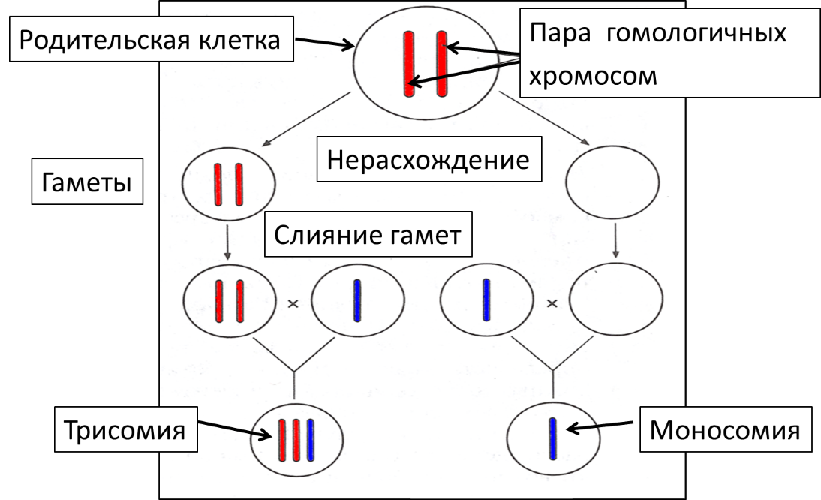
Рисунок 2 – Схема нерасхождения хромосом
В последние годы описаны трисомии по 3, 8, 9, 10, 14, 16, 20, 22 хромосомам. Описаны у спонтанных абортусов. Как и следовало ожидать, эти весьма редкие хромосомные аномалии вызывают тяжелые и комплексные пороки развития.
При аномалиях аутосом прерывание беременности часто обусловлено наличием хромосомных перестроек, несовместимых с нормальным эмбриональным развитием, или элиминацией несбалансированных по хромосомному материалу зигот, эмбрионов и плодов. При дисбалансе половых хромосом в большинстве случаев наступление беременности невозможно по причине аномалии сперматозоидов или аплазии, или резкой гипоплазии как наружных, так и внутренних половых органов.
Для большинства хромосомных синдромов, обусловленных аномалиями аутосом, характерны малый вес ребенка при доношенной беременности, пороки развития двух и более органов и систем, а также задержка темпов раннего психомоторного развития, олигофрения и снижение показателей физического развития ребенка.
Открытие 8, 9, 22 синдромов связано с освоением дифференциальной окраски хромосом. К гибели эмбриона на ранней стадии развития приводят полные моносомии по аутосомам, а также трисомии по 1, 5, 6, 11 и 19 хромосомам. Среди новорожденных наиболее часто встречаются трисомии по 13, 18 и 21 хромосомам.
Синдром Дауна, трисомия 21, - наиболее изученная хромосомная болезнь. Установлено, что частота синдрома Дауна увеличивается с возрастом матери. Эмпирический риск рождения больного ребенка в 19 лет – 1 : 1640; 40 – 41 год – 1 : 84; после 45 лет – 1 : 31. В последние годы показано, что нерасхождение хромосом может происходить и при сперматогенезе в 20–25 % случаев). Примерно 75% нарушений возникает в первом делении мейоза у матери и только 25% - во втором. Около 2% детей с синдромом Дауна имеют мозаичные формы трисомии 21 (47,+21/46). Примерно 3-4% больных имеют транслокационную форму трисомии по типу робертсоновских транслокаций между акроцентриками (D/21 и G/21). Около 1/4 транслокационных форм наследуются от родителей-носителей, тогда как 3/4 транслокаций возникают de novo. Характерными чертами синдрома Дауна являются брахицефалия, круглое лицо, макроглоссия и открытый рот, эпикант, гипертелоризм, широкая переносица, «карпий рот», косоглазие, разболтанность суставов. Часто встречаются врожденный порок сердца. Врожденные пороки внутренних органов, сниженная приспособляемость детей с синдромом Дауна часто приводят к смерти в первые 5 лет. Следствием измененного иммунитета и недостаточности репарационных систем (для поврежденной ДНК) являются лейкозы, часто возникающие у больных с синдромом Дауна.
Синдром Патау (трисомия 13) выделен в самостоятельную нозологическую форму в 1960 г. в результате цитогенетического обследования детей с врожденными пороками развития. Простая полная трисомия 13 как следствие нерасхождения хромосом в мейозе у одного из родителей (главным образом у матери) встречается у 80-85% больных. Остальные случаи обусловлены в основном передачей дополнительной хромосомы (точнее, ее длинного плеча) в робертсоновских транслокациях типа D/13 и G/13. Обнаружены и другие цитогенетические варианты (мозаицизм, изохромосома, неробертсоновские транслокации), но они встречаются крайне редко. Клиническая и патолого-анатомическая картина простых трисомных форм и транслокационных форм не различается. Дети с синдромом Патау рождаются с истинной пренатальной гипоплазией (на 25-30% ниже средних величин), которую нельзя объяснить небольшой недоношенностью (средний срок гестации 38,3 недель). Характерное осложнение беременности при вынашивании плода с синдромом Патау - многоводие: оно встречается почти в 50% случаев. Синдром Патау сопровождается множественными врожденными пороками развития головного мозга и лица (глазных яблок, костей мозговой и лицевой частей черепа). Типичный признак синдрома Патау - расщелины верхней губы и нёба (обычно двусторонние). Всегда обнаруживаются пороки нескольких внутренних органов в разных комбинациях: дефекты перегородок сердца, незавершенный поворот кишечника, кисты почек, аномалии внутренних половых органов, дефекты поджелудочной железы.
Синдром Эдвардса (трисомия 18) обусловлен простой трисомной формой (гаметическая мутация у одного из родителей). Встречаются и мозаичные формы (нерасхождение на ранних стадиях дробления). Транслокационные формы крайне редки, и, как правило, это частичные, а не полные трисомии. При синдроме Эдвардса отмечаются выраженная задержка пренатального развития при нормальной продолжительности беременности (роды в срок), множественные врожденные пороки развития лицевой части черепа, сердца, костной системы, половых органов. Наиболее значимы в диагностике синдрома Эдвардса изменения мозгового черепа и лица, опорно-двигательного аппарата, пороки развития сердечно-сосудистой системы. Дети с синдромом Эдвардса и синдромом Патау умирают в раннем возрасте (90% до 1 года) от осложнений, обусловленных врожденными пороками развития (асфиксии, пневмонии, кишечной непроходимости, сердечно-сосудистой недостаточности).
Полиплоидией называется наличие в кариотипе клетки одного или нескольких добавочных гаплоидных наборов хромосом (у человека гаплоидный набор включает 23 хромосомы). Считают, что причиной появления полиплоидов у человека является диандрия (двойное оплодотворение) или отсутствие первого мейотического деления ооцита. У матерей детей с полиплоидией во 2-й половине беременности наблюдают токсикоз и многоводие.
При триплоидии клетка имеет 69 хромосом. Эта аномалия иногда выявляется при самопроизвольных абортах и очень редко – у живых новорожденных. У ребенка с такой патологией наблюдаются тяжелые отклонения в развитии, включая отставание в росте, сращение третьего и четвертого пальцев, у него несоразмерно большая голова по сравнению с туловищем, низко посаженные уши, врожденные пороки сердца. Дети обычно умирают вскоре после рождения. Продолжительность жизни таких детей в среднем равна 9 дням.
Таким образом, наследственная патология определяется грузом мутаций, вновь возникающих и унаследованных из предыдущих поколений. Важным для профилактики наследственных болезней является планирование деторождения, которое включает 3 основные позиции:
• оптимальный репродуктивный возраст, который для женщин составляет 21-35 лет (более ранние или поздние беременности увеличивают вероятность рождения ребенка с врожденной патологией и хромосомными болезнями);
• отказ от деторождения в случаях высокого риска наследственной и врожденной патологии (при отсутствии надежных методов дородовой диагностики, лечения, адаптации и реабилитации больных);
• отказ от деторождения в браках с кровными родственниками и между двумя гетерозиготными носителями патологического гена.
Исключение мутагенных факторов из среды обитания человека является методом популяционной профилактики наследственных болезней. Улучшение среды обитания человека должно быть направлено главным образом на предупреждение вновь возникающих мутаций путем жесткого контроля содержания мутагенов и тератогенов в окружающей среде. Это особенно важно для профилактики всей группы соматических генетических болезней (врожденные пороки развития, злокачественные новообразования, иммунодефицитные состояния и т.п.).

4. Вопросы для подготовки к практическому занятию
1. Для какого способа размножения характерно образование гамет?
2. В результате мейоза образуются генетически неодинаковые гаметы. Объясните, почему это происходит? В чем биологический смысл данного явления?
3. Какой набор хромосом имеют сперматозоиды, яйцеклетка и зигота?
4. Что образуется в результате овогенеза?
5. В какой зоне при гаметогенезе происходит мейотическое деление клеток?
6. Какая часть сперматозоида и яйцеклетки является носителем генетической информации?
7. Какой способ деления предшествует образованию сперматоцитов I порядка, сперматоцитов II порядка, сперматозоидов?
8. Какова роль направительных телец в овогенезе?
9. Какой способ деления клеток характерен для зоны размножения, зоны роста, зоны созревания?
10. Каким промежутком времени разделены мейоз I и мейоз II при овогенезе?
11. Каковы последствия нерасхождения хромосом во время мейоза? Расскажите о мерах профилактики наследственных болезней.

СПИСОК ИСПОЛЬЗОВАННЫХ ИСТОЧНИКОВ

Учебник
1. Бочков, Н. П. Медицинская генетика : учебник / под ред. Н. П. Бочкова. – Москва : ГЭОТАР-Медиа, 2016. - 224 с.

Методические пособия
1. Авилова, Т. М. Генетика человека. Наследственные болезни: Учебно-методическое пособие / Т. М. Авилова, Н. А. Мохаммад Амин, А. Н. Кривицкая. – Волгоград: Издательство ВолгГМУ, 2020. – 72 с.
2. Агаджанян, А.В. Медицинская генетика в иллюстрациях и таблицах : учебное пособие / А.В. Агаджанян, А.Ф. Фучич, Л.В. Цховребова, Р.И. Лазан-Турчич. - Москва : Практическая медицина, 2022. – 504 с.
3. Адельшин, Ф.К. Генетика в задачах : учебное пособие / Ф.К. Адельшин, Г.А. Адельшина. – Москва : Планета, 2017. – 176 с.
4. Азова, М.М. Генетика человека с основами медицинской генетики (для спо) / М.М. Азова. – Москва : КноРус, 2018. - 539 c.
5. Борисова, Т. Н. Генетика человека с основами медицинской генетики : учебное пособие для среднего профессионального образования / Т. Н. Борисова, Г. И. Чуваков. — 2-е изд., испр. и доп. — Москва : Издательство Юрайт, 2020. — 159 с.
6. Писарчик, Г.А. Медицинская генетика: учебно-методическое пособие / Г.А. Писарчик, Ю.В. Малиновская. – Минск : ИВЦ Минфина, 2017. – 156 с.
7. Синюшин, А. А. Решение задач по генетике / А. А. Синюшин. —
2-е изд. — Москва : Лаборатория знаний, 2020. — 153 с.
8. Хандогина, Е. К. Генетика человека с основами медицинской генетики / Е. К. Хандогина. – Москва : ГЭОТАР-Медиа, 2017. - 192 c.

Справочная литература:
1. Гинтер, Е.К., Пузырев, В.П., Куцев, С.И. Национальное руководство. Медицинская генетика / Е.К. Гинтер, В.П. Пузырев, С.И. Куцев. – Москва : ГЭОТАР-Медиа, 2022. - 896 c.
2. Белецкая, Е.Я. Генетика и эволюция: справочник / Е.Я. Белецкая. – Москва : ФЛИНТА, 2020. – 108 с.

Приложение А

Упражнение для снятия утомления с плечевого пояса и рук

1. «Перекрестное марширование». Нужно шагать, высоко поднимая колени, попеременно касаясь правой и левой рукой по противоположной ноге. Сделать 6 пар движений. Затем шагать, касаясь рукой одноименного колена. Сделать 6 пар движений. Закончить касаниями по противоположной ноге.
2.«Сорви яблоки». Исходное положение — стоя. Представьте себе, что перед каждым из вас растет яблоня с чудесными большими яблоками. Яблоки висят прямо над головой, слева и справа. Потянитесь правой рукой как можно выше, поднимитесь на цыпочки и сделайте резкий вдох. Нагнитесь и положите яблоки в «корзину» на земле. Теперь медленно выдохните.
3. «Мельница». Рука и противоположная нога вращаются круговыми движениями сначала вперед, затем назад, одновременно с вращением глаз вправо, влево, вверх, вниз. Время выполнения 1—2 минуты. Дыхание произвольное.
4. «Паровозик». Правую руку положить под левую ключицу, одновременно делая 10 кругов согнутой в локтевом суставе левой рукой и плечом вперед, затем столько же назад. Поменять положение рук и повторить упражнение.
5. «Робот». Встать лицом к стене, ноги на ширине плеч, ладони лежат на стене на уровне глаз. Передвигаться вдоль стены вправо, а затем влево приставными шагами, руки и ноги должны двигаться параллельно, а затем передвигаться, используя противоположные руки и ноги.

Приложение Б
Закрепление нового материала

Генетические задачи

Критерии оценивания:
- оценка «отлично»: ответ на вопрос задачи дан правильно. Объяснение хода ее решения подробное, последовательное, грамотное, с теоретическими обоснованиями (в т.ч. из лекционного курса), с необходимым схематическими изображениями и демонстрациями алгоритмов, с правильным и свободным владением медицинской терминологией; ответы на дополнительные вопросы верные, четкие.
- оценка «хорошо»: ответ на вопрос задачи дан правильно. Объяснение хода ее решения подробное, но недостаточно логичное, с единичными ошибками в деталях, некоторыми затруднениями в теоретическом обосновании (в т.ч. из лекционного материала), с необходимым схематическими изображениями и демонстрациями алгоритмов, с правильным и свободным владением медицинской терминологией; ответы на дополнительные вопросы верные, но недостаточно четкие.
- оценка «удовлетворительно»: ответ на вопрос задачи дан правильно. Объяснение хода ее решения недостаточно полное, непоследовательное, с ошибками, слабым теоретическим обоснованием (в т.ч. лекционным материалом), со значительными затруднениями и ошибками в схематических изображениях и алгоритмах, ответы на дополнительные вопросы недостаточно четкие, с ошибками в деталях.
- оценка «неудовлетворительно: ответ на вопрос дан неправильно. Объяснение хода ее решения дано неполное, непоследовательное, с грубыми ошибками, без теоретического обоснования, и демонстраций алгоритмов или с большим количеством ошибок, ответы на дополнительные вопросы неправильные (отсутствуют).
Задача 1

Укажите набор хромосом и количество хроматид в хромосомах в клетках, отмеченных вопросительным знаком. Как называются эти клетки? Объясните свой выбор.

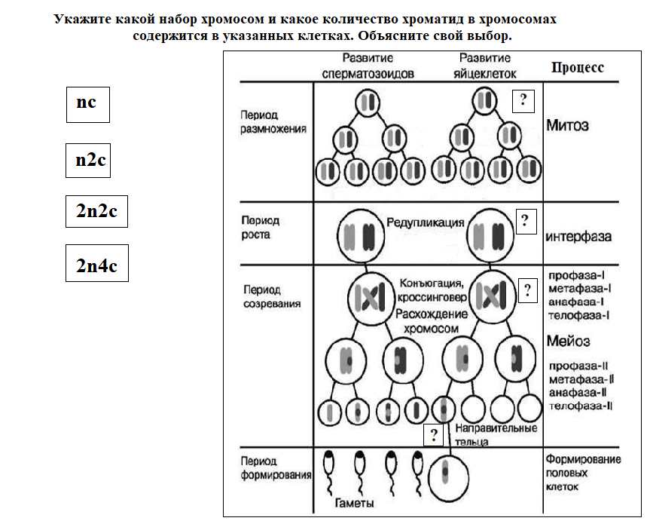
Рисунок 3 – Схема гаметогенеза
Эталон ответа:
Период размножения (сперматогонии и оогонии) – 2n2c.
Период роста (сперматоцит I порядка и ооцит I порядка) - 2n4c.
Период созревания, после первого деления мейоза - n2c (сперматоцит II порядка и ооцит II порядка), после второго деления мейоза – nc (сперматида, овотида). После периода формирования образуются сперматозоиды. При оогенезе практически отсутствует период формирования.
Задача 2
Фенотипически здоровый мужчина является носителем сбалансированной хромосомной транслокации 21-й хромосомы на 14-ю хромосому. Его кариотип 45, ХУ t (21/14). Объясните почему мужчина с таким кариотипом здоров. Запишите какие гаметы будут образовываться. С каким синдромом может родится его ребенок? Какова вероятность рождения больного ребенка?
Эталон ответа:
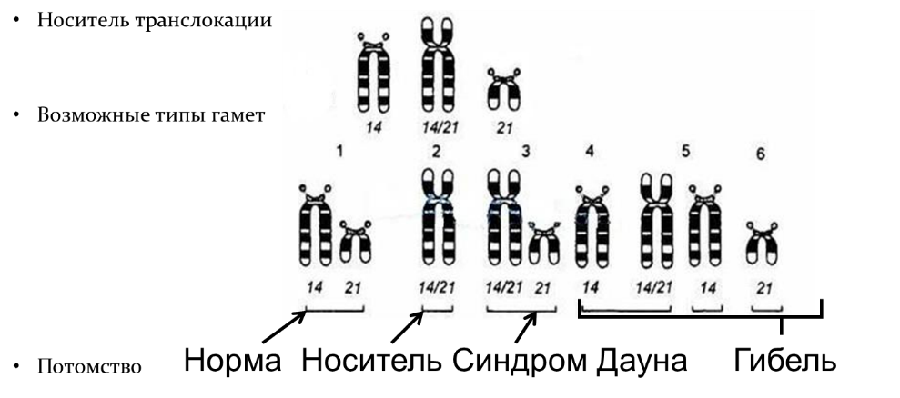
Рисунок 4 - Типы гамет у носителей робертсоновской транслокации 21/14.
Носители робертсоновских транслокаций здоровы, потому что потеря коротких плеч двух акроцентрических хромосом не приводит к реальной утрате генетического материала. У носителей робертсоновских транслокаций может образовываться 6 типов гамет, но нуллисомные гаметы должны приводить к моносомии по аутосомам в зиготе, а такие зиготы не развиваются.
1 – моносомия 14 и 21 (норма); 2 – моносомия 14 и 21 с робертсоновской транслокацией (носитель синдрома Дауна); 3 – дисомия 21 (синдром Дауна, транслокационная форма), 4 – дисомия 14 и моносомия 21 (гибель зиготы); 5 – нуллисомия 21 (гибель зиготы); 6 – нуллисомия 14 (гибель зиготы). При этом риск рождения больных детей в данной семье может достигать 33 %.
Задача 3
При митозе сперматогоний человека не разошлись хроматиды Y-хромосомы. Определите все возможные варианты кариотипа: 1) у сперматоцитов I порядка; 2) сперматоцитов II порядка.
Эталон ответа:
1) 47, ХYY и 45, Х0; 2) 24,ХY и 23, Y; 24, YY и 23, Х; 23, Х и 22, 0.
При нормальном распределении хроматид у сперматоцитов I порядка набор хромосом должен быть 46, ХY, а у сперматоцитов II порядка – 23, Х и 23, Y.
Задача 4
Все клетки больного мужчины имеют 47 хромосом за счет лишней Х-хромосомы. Укажите название этой мутации, все возможные механизмы ее возникновения и вероятность передачи потомству.
Эталон ответа:
Анеуплоидия – трисомия по половым хромосомам (синдром Клайнфельтера). Нерасхождение хромосом при мейозе во время овогенеза или спероматогенеза: 1) сливается яйцеклетка, имеющая две Х-хромосомы и сперматозоид, содержащий Y-хромосому; 2) сливается яйцеклетка, имеющая Х-хромосому и сперматозоид, имеющий Х- и Y-хромосомы. Такие мужчины бесплодны.
Задача 5
Некоторые клетки больного человека имеют нормальный кариотип, другие – 47 или 45 хромосом. Укажите название и возможные механизмы этого явления.
Эталон ответа
Мозаицизм - наличие в организме двух или более типов генетически различающихся клеток. Хромосомная аномалия возникает в зиготе или на ранних стадиях дробления (такие мутации называют соматическими, в отличие от гаметических). Для возникновения мозаичных форм хромосомных болезней, по клинической картине совпадающих с полными формами, нужно не менее 10% клеток с аномальным набором.

Приложение В
Текущий срез знаний

Критерии оценивания:
- оценка 5 «отлично» выставляется за правильные ответы на 91-100 процентов заданий (9 и более правильных ответов);
- оценка 4 «хорошо» за правильные ответы на 81-90 процента заданий (8 правильных ответов);
- оценка 3 «удовлетворительно» за правильные ответы на 70-80 процентов заданий (7 правильных ответов);
- оценка 2 «неудовлетворительно» за правильные ответы на 69 процентов заданий и менее (6 и менее правильных ответов).
Вариант 1
Задание: Выбрать один правильный ответ
1. В какой зоне при гаметогенезе происходит мейотическое деление клеток с уменьшением числа хромосом?
а) зона роста
б) зона размножения
в) зона созревания
г) зона формирования
2. В какую стадию мейоза происходит кроссинговер?
а) профаза I
б) метафаза I
в) профаза II
г) телофаза I
3. Генетическая характеристика результатов мейоза:
а) 1n2с
б) 2n2с
в) 1n1с
г) 2n1с
4. Сколько нормальных яйцеклеток образуется из одного ооцита после двух делений мейоза?
а) 1
б) 2
в) 3
г) 4
5. Укажите последовательность стадий сперматогенеза:
а) размножения, роста, созревания, формирования
б) роста, созревания, размножения
в) размножения, роста, созревания
г) созревания, формирования
6. Генетическая характеристика анафазы 1 мейоза:
а) 2n4с
б) 2n2с
в) 1n2с
г) 4n4с
7. Генетическая характеристика профазы II мейоза:
а) 2n2с
б) 1n2с
в) 2n4с
г) 1n1c
8. Для человека характерна:
а) изогамия
б) анизогамия
в) оогамия
г) агамия
9. В период созревания сперматогенеза образуется из 1 сперматоцита 1 порядка:
а) 1 сперматида
б) 2 сперматиды
в) 4 сперматиды
г) 8 сперматид
10. В сперматогенезе период роста:
а) хорошо выражен
б) незначителен
в) завершается в эмбриогенезе
г) происходит после периода созревания
Вариант 2
Задание: Выбрать один правильный ответ
1. Когда при мейозе происходит конъюгация гомологичных хромосом?
а) метафаза II
б) метафаза I
в) анафаза II
г) профаза I
2. Какой набор хромосом имеют гаметогонии в зоне размножения?
а) диплоидный
б) гаплоидный
в) сперматогонии – диплоидный, оогонии – гаплоидный
г) сперматогонии – гаплоидный, оогонии – диплоидный
3. В период созревания сперматогенеза образуется из 1 сперматоцита II порядка:
а) 1 сперматида
б) 2 сперматиды
в) 4 сперматиды
г) 8 сперматид
4. Генетическая характеристика анафазы II мейоза:
а) 2n2с
б) 1n2с
в) 2n4с
г) 1n1с
5. Образование гаплоидного набора хромосом в гаметах происходит в периоде:
а) размножения
б) роста
в) созревания
г) формирования
6. Из 20 сперматоцитов II порядка образуется сперматозоидов:
а) 10
б) 20
в) 40
г) 80
7. Из 10 овоцитов I порядка образуется яйцеклеток:
а) 10
б) 20
в) 40
г) 80
8. Из 30 овоцитов II порядка образуется яйцеклеток
а) 30
б) 60
в) 120
г) 15
9. Редукционные (направительные) тельца образуются в период:
а) созревания
б) формирования
в) роста
г) размножения

10. Равновероятное оплодотворение разными сперматозоидами является причиной изменчивости:
а) комбинативной
б) мутационной
в) модификационной
г) фенотипической

Эталоны ответов к тестовым заданиям для проведения текущего среза знаний

Вариант 1 | Вариант 2
1. б | 1. г
2. а | 2. а
3. в | 3. б
4. а | 4. а
5. а | 5. в
6. а | 6. в
7. б | 7. а
8. в | 8. а
9. в | 9. а
10. б | 10. а

Приложение Г
Внеаудиторная самостоятельная работа

Виды заданий

1. Бочков, Н. П. Медицинская генетика : учебник / под ред. Н. П. Бочкова. – Москва : ГЭОТАР-Медиа, 2016. – С. 28-33
2. Заполнить таблицу «Сравнение овогенеза и сперматогенеза».
Вопросы | Овогенез | Сперматогенез
1. В каких органах происходит гаметогенез?
2. Когда начинается образование гамет?
3. Сколько стадий гаметогенеза?
4. Какая стадия выражена?
5. Когда завершается
мейоз II?
6. Сколько зрелых гамет образуется из одной диплоидной первичной клетки?
7. Какой набор хромосом в гаметах?

3. Составить схемы нерасхождения 13, 18 и Х-хромосом в процессе гаметогенеза у родителей и определить возможные варианты кариотипов детей.

Приложение Д
Рефлексия

Карточки с заданием «Продолжи предложение», каждый студент отвечает на 1 карточку.

Продолжи одно любое предложение
Я получил(а) важные знания по………
или Я не узнал(а) для себя ничего нового…………., так как………
Для меня сегодня остался невыясненным вопрос по…………………………………..
(либо такового нет)
Самым трудным для меня сегодня было…………., поэтому я……………………

Продолжи одно любое предложение
Сегодня мне было интересно…………………………..
или Сегодня мне не понравилось …………………………и для этого мне нужно…
Я считаю, что данная тема в дальнейшей профессиональной деятельности необходима для ………………………………………..

Если бы я вела данный урок, то я бы …………………………..

